Spring Cloud Function

Spring Cloud Function和其他Serverless模式类似，致力于将函数变成开发人员使用的主要理念，它很大程度上的抽象除了函数编程本身之外的模块，将业务逻辑从部署profile中解耦出来。Spring Cloud Function启动了一个独立的应用（Function的服务器），业务逻辑以函数的方式实现，相同的代码通过部署profile将函数暴露为RESTful服务、流处理应用（比如Spring Cloud DataFlow）或有限的任务。这意味着相同的单个函数可以部署为独立的应用，也可以部署到FaaS平台上。下面是一个官方的例子：

1. 下载源代码

*git clone <https://github.com/spring-cloud/spring-cloud-function.git>*

1. 编译及执行

*./mvnw clean install -DskipTests*

*java -jar spring-cloud-function-samples/function-sample/target/\*.jar*

启动日志如下：

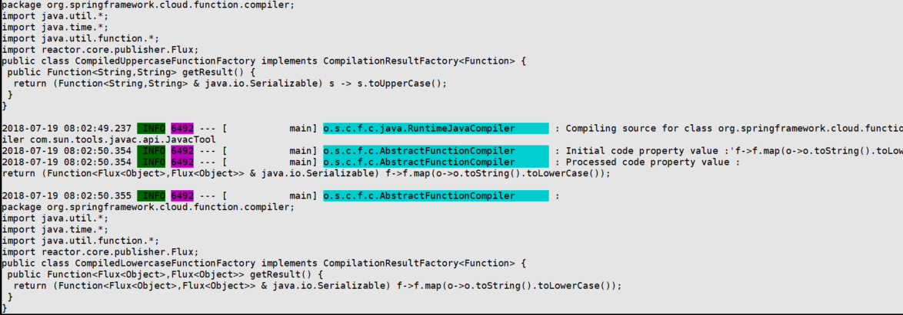

其源代码如下：

*@SpringBootApplication*

*public class Application {*

*@Bean*

*public Function<Flux<String>, Flux<String>> uppercase() {*

*return flux -> flux.map(value -> value.toUpperCase());*

*}*

*public static void main(String[] args) {*

*SpringApplication.run(Application.class, args);*

*}*

*}*

1. 访问

*# curl -H "Content-Type: text/plain" localhost:8080/uppercase -d Hello*

*HELLO //输出*

其中Function uppercase，默认会直接暴露一个路径为uppercase的API。

https://github.com/idugalic/serverless-company

https://github.com/kbastani/service-block-samples/tree/master/cqrs-block

http://www.infoq.com/cn/news/2017/08/Spring-Cloud-Function-Framework

https://github.com/spring-cloud/spring-cloud-function